Unošenje svetih ulja u župama
Đakovačko-osječke nadbiskupije 2020.

1. Na Veliki četvrtak 2020. godine u katedrali u Đakovu blagoslovljeno je katekumensko i bolesničko ulje te posvećena krizma. Budući da zbog epidemije Covid-19 svećenici nisu mogli preuzeti sveta ulja, nadbiskup Đuro je pozvao biskupijski prezbiter da se 1. lipnja 2020. okupi u katedrali na misnome slavlju nakon kojega će župnici preuzeti sveta ulja za svoje župe.

Iako je preporučeni obred unošenja svetih ulja predviđen za večer Velikoga četvrtka, radi vrijedne znakovitosti on se može upotrijebiti i u izvanrednim okolnostima ove godine. Stoga je vrijedno da župnici prije središnje mise nadolazeće Nedjelje Presvetoga Trojstva u župnim crkvama svečanije unesu sveta ulja.

Prije početka mise novoblagoslovljena ulja, metnuta u čiste i za tu svrhu izrađene posude, dostojanstveno se unesu u župnu crkvu. Sveta ulja odložit će se na pripravljeno urešeno mjesto (stolić) u blizini oltara, da tamo ostanu za vrijeme mise. Uz mjesto gdje će biti sv. ulja postavi se jedna ili više zapaljenih svijeća.

2. Svećenik (župnik) neposredno prije početka mise, kad je narod okupljen, na način ophoda, odjeven u albu i štolu bijele boje, praćen dvojicom poslužitelja sa svijećama unese sv. ulja u crkvu. Dok traje ophod pjeva se jedna ili više kitica krsnoga himna Spase svijeta (v. pjesmarica Pjevajte Gospodinu pjesmu novu, br. 502 ili Slavimo Boga, br. 295):
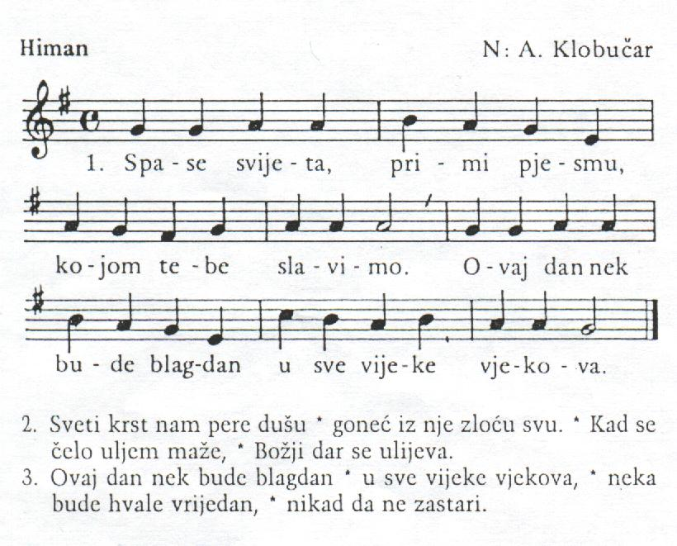
3. Svećenik, pošto je posude sa sv. uljima odložio na pripravljeno mjesto, okrenut prema narodu, ukratko obrazloži njihovo značenje za kršćanski život, koristeći ove ili slične riječi:

Draga braćo i sestre!

Zbog mjera zaštite od pandemijske zaraze Covid-19 svećenici naše nadbiskupije nisu ove godine mogli sudjelovati u Misi posvete ulja na Veliki četvrtak u našoj prvostolnoj crkvi. Sada, nakon što su se na Duhovski ponedjeljak u katedrali u Đakovu okupili svećenici u zajedništvu s našim nadbiskupom Đurom, preuzeli smo, i za našu zajednicu, nova ulja koja je on na Veliki četvrtak blagoslovio za svete obrede pomazanja kroz čitavu godinu, u svim crkvama naše Đakovačko-osječke nadbiskupije.

I uzevši posudu s krizmenim uljem kaže:
Posvetio je krizmu, kojom se mažu novokrštenici i potvrđenici, ruke novih prezbitera i glave novozaređenih biskupa te oltari i zidovi crkava kad se posvećuju. Svetom krizmom se pokazuje da su kršćani po krštenju uključeni u vazmeno Kristovo otajstvo i s Kristom suukopani i suuskrsli; da su dionici njegova svećeništva te da primaju pomazanje Duha Svetoga.

Uzevši posudu s katekumenskim uljem:
Blagoslovio je katekumensko ulje, kojim se katekumeni usmjeruju na krštenje i jačaju da se uzmognu odreći sotone i grijeha prije no što pristupe studencu života te se nanovo rode.

Te uzevši posudu s bolesničkim uljem:
Blagoslovio je bolesničko ulje, kojim se bolesnicima pruža lijek u bolestima duše i tijela kako bi nevolje mogli podnositi i s njima se boriti te da postignu oproštenje grijeha.

Pošto je odložio i zadnju posudu sa svetim uljem, na koncu doda:
Isus Krist nas učini kraljevstvom, svećenicima Bogu i Ocu svojemu: njemu slava i vlast, u zajedništvu Duha Svetoga, sada i u vijeke vjekova!
Svi odgovore: Amen.

4. Pošto je završio 'obred' predstavljanja, svećenik se s poslužiteljima nakloni svetim uljima te se kraćim putem vrati u sakristiju. Dok odlazi može se zapjevati posljednja kitica himna Spase svijeta. Nakon toga, pošto je u sakristiji odjenuo misnicu, misno slavlje započinje na redoviti način, tj. ulaznom pjesmom.

5. Sveta ulja kroz čitavu se godinu čuvaju s doličnim poštovanjem. Za svaku godinu, uobičajeno za Veliki četvrtak, kada se posvećuju i blagoslivljaju nova ulja, posude se očiste i priprave za nova ulja.

„Sveta ulja posvetili smo na Veliki četvrtak 9. travnja dopodne ove godine. Tom smo zgodom najavili okupljanje našeg prezbiterija u Đakovu, na kojemu ćemo obnoviti svoja svećenička obećanja … Svećenici će tom zgodom u sakristiji katedrale preuzeti i sv. ulja te ih svečano unijeti u svoje župne crkve.“

(iz Pisma svećenicima i vjernicima nadbiskupa mons. Đure Hranića od 22. svibnja 2020.)

Nadbiskupski ordinarijat Đakovo, 2020.

